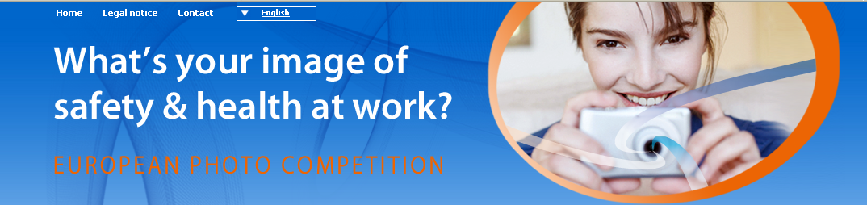

Dragă cititorule,
Oriunde te afli în Europa, ne face plăcere să te invităm să iei parte la noua noastră competiţie de fotografie. Această competiţie încurajează pe oricine şi pe fiecare să trimită fotografiile lor pe tema medii de muncă sigure şi sănătoase. Dorim ca participanţii să fie cât mai imaginativi şi creativi posibil, şi să exploreze modurile în care fotografia poate reliefa nevoile de securitate şi sănătate ale locurilor de muncă.
http://www.osha-photocompetition.eu/home_en.html

Care este imaginea ta despre securitate şi sănătate în muncă?

Competiţia noastră îi provoacă pe toţi cei care trăiesc în Uniunea Europeană să-şi ia aparatul de fotografiat şi să surprindă propria imagine despre securitate şi sănătate în muncă. Plasaţi omul în centrul fotografiei şi împărtăşiţi perspectiva proprie a ceea ce înseamnă să fi în siguranţă la locul de muncă.

Conţinut
→ Arată-ne ce înseamnă pentru tine securitate şi sănătate în muncă!
→ Ia parte şi înregistrează-ţi fotografia!
→ Fotografi europeni de top vor decide care sunt cele mai bune fotografii!
→ Câştigă câteva premii grozave!
→ Publicul va putea şi el să-şi exprime părerea!
→ Conştientizarea celor mai sigure şi mai sănătoase locuri de muncă!

Arată-ne ce înseamnă pentru tine securitate şi sănătate în muncă!
Poate ai aflat deja de iniţiativa EU-OSHA (European Union – Occupational Safety and Health Agency) Care este imaginea ta despre securitate şi sănătate în muncă? Recent lansată, această competiţie îi invită pe toţi locuitorii UE să pornească, să caute şi să surprindă viziunea lor despre securitate şi sănătate în muncă. → citeşte mai mult

Ia parte şi înregistrează-ţi fotografia!
Termenul limită pentru înregistrarea fotografiilor tale este 15 august 2009. Acestea pot fi încărcate pe website-ul competiţiei → citeşte mai mult

Fotografi europeni de top vor decide care sunt cele mai bune fotografii!
Pentru ca cele mai bune fotografii să câştige, cei trei câştigători vor fi decişi de un juriu format din artişti recunoscuţi şi fotografi profesionişti. Fotografii de marcă Mertxe Alarcón, Clemente Bernad, Miguel Angel Gaüeca şi Ambroise Tézenas vor fi însoţiţi de renumitul expert în securitate şi sănătate în muncă Peter Rimmer. Juriul va urmări interpretarea personală a subiectului, creativitatea şi cât de larg este domeniul de interes al mesajului. → citeşte mai mult

Câştigă câteva premii grozave!
Patru câştigători au şansa de a câştiga premii incitante care totalizează 7.000 euro. Un premiu întâi va fi acordat pentru cea mai reprezentativă fotografie din punct de vedere al valorii artistice şi celei mai bune interpretări a temei principale a competiţiei (securitate şi sănătate în muncă). Cele clasate pe locurile al doilea şi al treilea, şi ca favorite ale publicului, vor fi de asemenea premiate (2.000 euro pentru locul 2 şi 1.000 euro pentru locul al treilea). → citeşte mai mult

Publicul va putea şi el să-şi exprime părerea!
În această competiţie fiecare are o şansă să-şi spună părerea. Al patrulea câştigător al competiţiei de fotografie va fi favoritul publicului, ales de vizitatorii website-ului dintr-o selecţie de fotografii postate online. Deci, ţine minte să verifici website-ul în august pentru aţi vota favoritul. Votul tău poate conta! → citeşte mai mult

Conştientizarea celor mai sigure şi mai sănătoase locuri de muncă!
Această competiţie de fotografie este organizată de Agenţia Europeană pentru Securitate şi Sănătate în Muncă (EU-OSHA). EU-OSHA a fost înfiinţată de Uniunea Europeană pentru a pune la dispoziţie informaţiile necesare în domeniul securităţii şi sănătăţii în muncă. Cu sediul la Bilbao, Spania, EU-OSHA are scopul de a îmbunătăţii vieţile oamenilor la locul de muncă prin stimularea fluxului de informaţii tehnice, ştiinţifice şi economice între toţi cei implicaţi în securitatea şi sănătate în muncă. → citeşte mai mult

Acum este rândul tău: ia-ţi aparatul de fotografiat, fă o fotografie care ilustrează ce înseamnă pentru tine securitatea şi sănătatea în muncă!
Mulţumim pentru atenţie şi interes. Succes!

http://www.osha-photocompetition.eu/home_en.html

